 | TURISTICKÝ KLUB SYNTHESIA PARDUBICE, o. s.  ODBOR KČT 109209, KLUB ČSTV 3606108  Pernštýnské náměstí 55, 530 02 Pardubice, tksp@seznam.cz, www.tksp.info | 

Český Kras a okolí Prahy
Autokarový výlet s s ubytováním v Řevnicích ve dnech 28.4. – 1.5.2012

Všichni účastníci (i nečlenové) jsou úrazově pojištěni díky příslušnosti TKSP k ČSTV!
Je dobré mít s sebou mapy KČT č. 36 „Okolí Prahy - západ“ a č. 38 „Hřebeny a Slapská přehrada“.
28.4 - Odjezd autobusu v 6,00 z parkoviště u Zimního stadionu přes Lázně Bohdaneč cca 120 km do Prahy. Vystoupíme z autobusu na nádraží Smíchov, autobus přejede na parkoviště ve Velké Chuchli u závodiště, kde bude čekat. Z nádraží půjdeme do Zlíchova, kde si zvenčí prohlédneme malebný kostel Sv. Filipa a Jakuba a poté půjdeme Křížovou ulicí a pěšinou přes železniční trať na hradiště Děvín. Odtud půjdeme po hraně skal a sejdeme podél hřbitova zpět k železniční trati a prohlídneme si skalní stěny u zářezu železniční trati. Dále budeme pokračovat ulicí K Dalejím k jezírku v Prokopském údolí a dále do Prokopského údolí. Zde odbočíme po žluté turistické na hradiště Butovice a na Hemrovy skály. Poté budeme pokračovat po zelené značce do přírodní památky Opatřilka - Červený lom a dále po modré značce do Slivence a dále přes Petzoldovu vápenku, přírodní památku Homolka a po žluté značce přes kostel sv. Jana Nepomuckého do Velké Chuchle k autobusu. Celkem za celý den ujdeme asi 16 km. Ze Slivence možno využít autobus MHD do Velké Chuchle a zkrátit si tak cestu o cca 5 km. Odjezd autobusu v cca 16,00 na ubytování do Řevnic.
29.4. – Ráno odjezd autobusu v 7,30 cca 15 km přes Černošice a Radotín do Kosoře, zde vystoupíme z autobusu a ten zde bude čekat než odpoledne přejede do Třebotova. Půjdeme přes skály v Černé rokli údolím k přírodní památce Ortocerový lůmek. Okolo Radotínské cementárny budeme pokračovat Radotínským údolím přes osadu Cikánka až k červené značce a po ní se podíváme do národní přírodní památky Cikánka, vrátíme se zpět a přes Maškův a Rutický mlýn půjdeme Radotínským údolím do Chotče. Zde si prohlédneme zvenčí barokní kostel sv. Kateřiny a pokračujeme po zelené značce do Třebotova odkud budeme pokračovat lesními cestami na přírodní památku Kulivá hora. Poté sejdeme lesem do osady Solopysky a půjdeme po červené značce do obce Vonoklasy. Odtud půjdeme polními a lesními cestami do Dobřichovic a Řevnic. Celkem ujdeme asi 24 km. Je možné zkrácení asi o cca 6 km vrácením se z Kulivé hory do Třebotova a odjet do Řevnic autobusem v 16,30. Pokud by někdo nešel ani na Kulivou horu, tak by trasa měřila asi 15 km.
30.4. – ráno odjezd autobusu v 7,30 do Koněprus na parkoviště u Koněpruských jeskyní. Zde prohlídka jeskyní a poté projdeme naučnou stezku přes lom Kobyla, Zlatý kůň, Kotýz, Axamitovu bránu a dále po žluté přes Koukolovu horu do Králova dvora a dále po zelené přes Záhořany a rozhlednu na Dědu do Berouna. Celkem asi 20 km s možností zkrácení – projít pouze naučnou trasu na Kotýz a zpět k autobusu a přejet do Berouna (asi 8 km). Odjezd asi v 16,30 do Řevnic
1.5. – ráno v 8,00 odjezd přes Radotín do Nebušic. Zde vystoupíme a autobus bude čekat do odpoledne. Půjdeme přes vyhlídkovou Nebušickou skálu do údolí Divoké Šárky a a dále k vodní nádrži Džbán, zde nahoru a po hraně skal a dále po červené na Jenerálku, dále po červené na Hanspaulku a okolo přírodní památky Zlatnice na Babu a přes Dolní Šárku a přírodní památku Housle do Horoměřic. Celkem asi 18 km. Je možné zkrácení v několika variantách – například od Džbánu se vrátit po žluté do Nebušic (cca 10 km) nebo od Jenerálky po žluté do Nebušic cca 13 km. Odjezd z Nebušic do Horoměřic v 16,00 a Horoměřic v 16,30 do Pardubic. Návrat asi v 18,30.
Pokud by některý den bylo deštivo, pojedeme si prohlédnout hrad Křivoklát a zříceniny Žebrák a Točník
Hezké zážitky přeje
Zdeněk Pražák
Lázně Bohdaneč 25. 2. 2012
Zajímavosti po cestě
1.5.
Nebušická skála - buližníkový skalní hřbet se skalními stěnami v Purkrabském háji nad Šáreckým potokem, náhorní část hřbetu a svahy okolo skal s JZ, J a JV expozicí se zakrslou doubravou, na volných plochách s vřesovišti
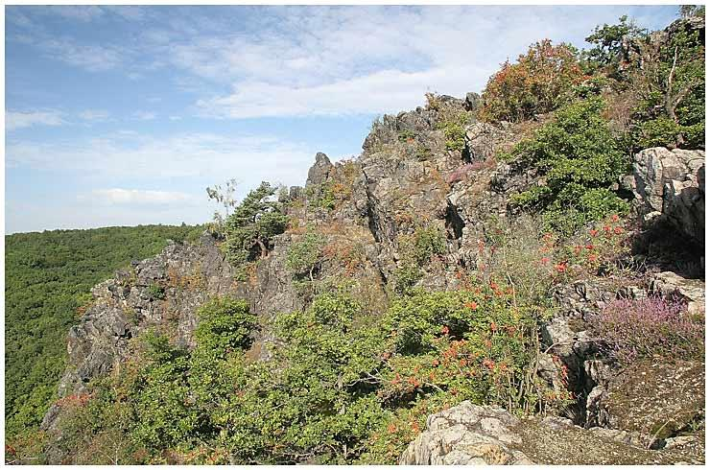

Přírodní rezervace Divoká Šárka se nachází na skalnatých úbočích Šáreckého potoka (mezi soutěskou Džbán a Čertovým mlýnem) a na stepích nad ním, zejména na jeho pravém břehu. Stepi potom přecházejí do rozsáhlého lesa, což tak vytváří jeden z nejrozsáhlejších pražských parků.
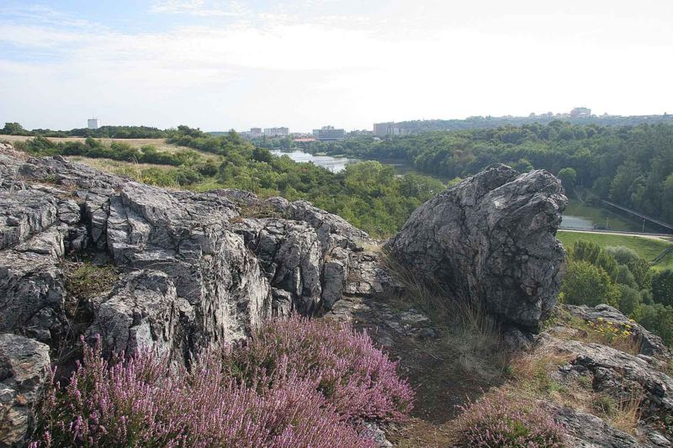
Jenerálka - Přírodní památka se nachází v přírodním parku Šárka-Lysolaje na severozápadě hlavního města, vzdušnou čarou asi 5¼ km od centra; tvoří ji protáhlý hřbet zhruba západovýchodního směru, vystupující po pravé straně Šáreckého potoka na dně hlubokého Šáreckého údolí. Z jižní a západní strany ji obtéká drobný potůček zvaný Krutecký, který při tomto návrší do Šáreckého potoka zprava ústí, na východní straně chráněné území sahá až téměř k zákrutu ulice Horoměřická (spojnice Dejvic s Horoměřicemi a Nebušicemi). Na severní straně se v sousedství přírodní památky rozkládá areál zámečku Jenerálka, jenž dal celé lokalitě jméno. Chráněné území o rozloze 1,5 hektaru má délku přibližně 300 metrů, šíře se pohybuje kolem 40 až 70 metrů.
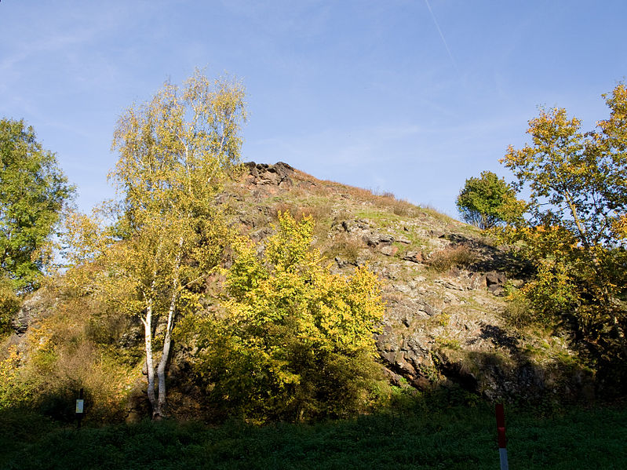
Zřícenina Baba se nachází na ostrohu na levé straně Vltavy v Praze-Dejvicích, nad Podbabou na kopci s názvem Na Babě (259 m n. m.). Od zříceniny je výhled na Troju, Bubeneč a Dejvice, zřícenina tvoří dominantu této části údolí.
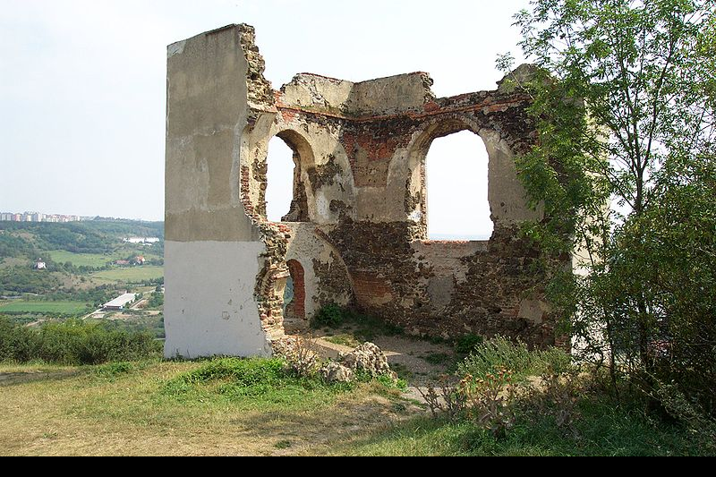
přírodní památka Housle - zahrnuje hluboce zaříznutou erozní rokli západně od místní části Lysolaje, Celá přírodní památka má výměru 3,8176 ha; rozkládá se v nadmořské výšce 290 - 310 m, je 20 - 30 m hluboká a 250 m dlouhá. Z jejích okrajů je možný výhled do jiných částí Prahy, například do Bohnic a Suchdola.
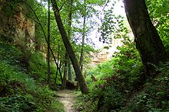

Zarostlá spodní část rokle
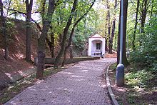

Zázračná studánka, vlevo je vidět pramen Lysolajského potoka, v pravé části pak kaplička
Housle byly vyhlášeny přírodní památkou v roce 1982. Důvodem byla především snaha zachovat významný geomorfologický útvar a zároveň útočiště pro řadu živočišných druhů zejména hmyzu. Později se zřídila roklí naučná stezka, podél které byly rozmístěny informační tabule o fauně, flóře a historii památky. Kromě rokle samotné se níže ve směru do Lysolají nachází tzv. Zázračná studánka, ve které pramení Lysolajský potok.

